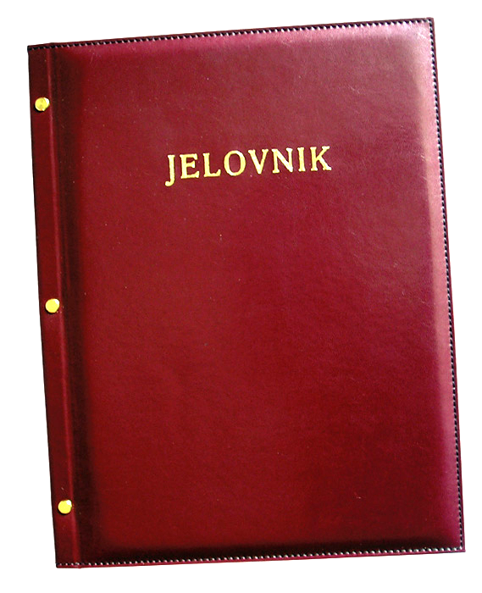
JELOVNIK POPODNEVNA SMJENA –10.6.- 14.6.2024.

DAN | MLIJEČNI OBROK
PONEDJELJAK, 10.6. | Pahuljice s medom, mlijeko
UTORAK, 11.6. | Paprikaš od svinjetine, tijesto
SRIJEDA, 12.6. | Hot-dog
ČETVRTAK, 13.6. | Pečena piletina, rizi-bizi
PETAK, 14.6. | Sir s vrhnjem, rajčica, graham kruh
DOBAR TEK!

Zamjenik ravnateljice:
Petar Brnjilović, prof.

